Муниципальное казённое учреждение городского округа Новокуйбышевск Самарской области «Реабилитационный центр для детей и подростков с ограниченными возможностями «Светлячок»

Информационный лист
«Как научить ребенка самостоятельно одеваться»

Выполнила: воспитатель Демидова Т. В.

2014 г.
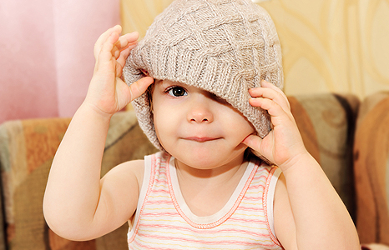
Некоторые мамы считают, что учить ребенка одеваться самостоятельно, как и ходить на горшок, чистить зубы, нужно как можно раньше. Другие, наоборот, считают, что «к школе все равно научится». Когда все же стоит начинать?
Приучать ребенка к самостоятельности стоит в возрасте 2-3 года. Как раз в это время у малыша наступает период «я сам!», когда кроха старается отвергнуть помощь других и сделать все самостоятельно. Не подавляйте стремления малыша! Даже если у него плохо получается, ему необходимо пройти этот этап, чтобы научиться. Итак, мы расскажем о простых правилах, которые помогут вашему ребенку одеваться самому.

Инициативу рано или поздно проявляют все дети
Не подавляйте инициативу ребенка. Стремление к самостоятельности – это отлично! Ребенок учится не сбиваться с пути для достижения цели, учится упорству. Кроме того, развивается мелкая и крупная моторика. Очень часто родители не могут набраться терпения и дождаться окончания процесса одевания, поскольку спешат или им жарко стоять одетыми. Возможно, в этом случае стоит начать сборы раньше назначенного времени выхода (примерно за полчаса) или одеваться уже после того, как оделся малыш.
Вовремя остановиться
Стимулируйте малыша. Бывает и так, что ребенок не хочет одеваться сам, ожидая, что родители сами все сделают за него. В этом случае не стоит давить – просто оденьте его не до конца. К примеру, колготки можно натянуть только до колен, а у кофты одеть лишу рукава.
Оценивайте силы ребенка адекватно
Подберите удобную одежду. Не стоит ожидать от двухлетнего крохи, что он зашнурует ботинок. Лучше заменить шнурки липучками – это ускорит процесс одевания и сбережет нервы малыша. Препятствием на пути к успеху может стать заедающая молния, скользкие атласные веревочки или замысловатая форма пуговиц.

Одеваем игрушки
Поиграйте в кукол, которых можно одевать и раздевать. Девочкам понравятся принцессы с разными нарядами, мальчика можно заинтересовать пиратами. Моделируйте разные ситуации, для которых куклу нужно переодеть.
Одеваемся весело
Играйте с малышом. Пусть ноги станут вагонами, которые заезжают в штанины-тоннели, а голова – аэродромом, на которую садится шапка-самолет. Девочек иногда вообще не заставишь отойти от зеркала – маленькие модницы любят одевать мамины наряды.
Кто быстрее?
Одевайтесь вместе с малышом. Можно устроить веселые соревнования, в которых однозначно победит ваш кроха.
Помогаем со сторонами
Сориентируйте малыша. Чтобы он легко отличил переднюю часть штанов от задней, нашейте спереди веселую аппликацию или карман.
Одеваемся модно
Предложите одежду на выбор. То, насколько теплым будет свитер, решать вам, а вот цвет малыш может выбрать самостоятельно. Это научит его подбирать вещи и одеваться со вкусом. Похвалите его, если ребенок верно подобрал одежду.
Дети учатся быстрее в группе детского сада
В детском саду дети очень быстро учатся одеваться сами. Если ваш кроха никак не хочет дома проявить самостоятельность, в садике он быстро этому обучится. Коллективное чувство творит чудеса!
Развиваем ручки
Зашнуровывать ботинки кроху научат специальные шнуровки для развития мелкой моторики – обычно там широкие отверстия и толстые шнурки, на которых кроха может потренироваться. Застегивать пуговицы малыша можно научить с помощью его любимых игрушек – например, у зайчика могут быть ушки на пуговицах, которые можно отстегнуть.
Комфорт прежде всего
Одежда должна быть удобной и мягкой. Малыш может отказаться одеваться сам потому, что свитер кажется ему колючим, а резинка штанов больно впивается в живот. Подберите подходящую одежду или расспросите кроху, удобна ли ему эта одежда.
По материалам сайта: www.baby.ru

